主催 中区役所・中区体育協会
第77回中区卓球大会
日 時 令和8年３月7日（土） 集合・受付 ９：15 開会式 ９：30
試合開始 ９：４５
場 所 中スポーツセンター 第１競技場 中区栄一丁目30－10 ℡232-2327
部 門 （１）男子一般個人の部 （２）男子壮年個人の部 （３）男子団体の部（3人シングルス）
※個人の部は、申込の人数・申込者の年齢に応じ主催者が、2部門に分けます。

（４）女子個人の部 （５）女子ダブルスの部
●年齢は大会当日の満年齢。
●部門をまたいでの申込可。ただし、申込用紙1枚で申込。
試合方法 トーナメント戦またはリーグ戦
規 則 ・日本卓球ルール・規則に準じます。
・11本5セットマッチ。（試合進行により3セットマッチ）
・試合球はプラスチックボール（ニッタク）を使用します。
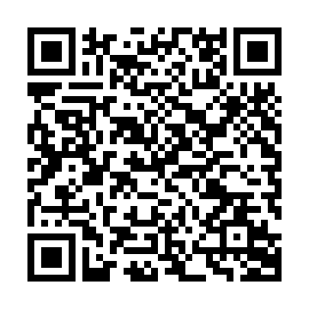 ・ゼッケンを着用してください。
名古屋市電子申請
参加資格 中区在住・在勤・在学の方（ただし、中学生以下は除く）
定 員 先着120人
参加費 一人５００円 ※当日集めます。
申し込み １月１１日（日）～１月３１日（土）までにファクス・Eメール・電子申請にて
問い合わせ・申込先 中区役所 地域力推進課
TEL：265-222５ FAX：261-0535 Mail：a2652224@naka.city.nagoya.lg.jp
部門(申込部門に〇） 男子個人 男子団体（チーム名 ） 女子個人 女子ダブルス

氏名(ふりがな) 年齢 歳

所属(所属ない場合は“なし”と記入) 電話番号
住所 メールアドレス
部門(申込部門に〇） 男子個人 男子団体（チーム名 ） 女子個人 女子ダブルス

氏名(ふりがな) 年齢 歳

所属(所属ない場合は“なし”と記入) 電話番号
住所 メールアドレス
部門(申込部門に〇） 男子個人 男子団体（チーム名 ） 女子個人 女子ダブルス

氏名(ふりがな) 年齢 歳

所属(所属ない場合は“なし”と記入) 電話番号
住所 メールアドレス
部門(申込部門に〇） 男子個人 男子団体（チーム名 ） 女子個人 女子ダブルス

氏名(ふりがな) 年齢 歳

所属(所属ない場合は“なし”と記入) 電話番号
住所 メールアドレス
部門(申込部門に〇） 男子個人 男子団体（チーム名 ） 女子個人 女子ダブルス

氏名(ふりがな) 年齢 歳

所属(所属ない場合は“なし”と記入) 電話番号
住所 メールアドレス
部門(申込部門に〇） 男子個人 男子団体（チーム名 ） 女子個人 女子ダブルス

氏名(ふりがな) 年齢 歳

所属(所属ない場合は“なし”と記入) 電話番号
住所 メールアドレス

部門(申込部門に〇） 男子個人 男子団体（チーム名 ） 女子個人 女子ダブルス

氏名(ふりがな) 年齢 歳

所属(所属ない場合は“なし”と記入) 電話番号
住所 メールアドレス
部門(申込部門に〇） 男子個人 男子団体（チーム名 ） 女子個人 女子ダブルス

氏名(ふりがな) 年齢 歳

所属(所属ない場合は“なし”と記入) 電話番号
住所 メールアドレス
部門(申込部門に〇） 男子個人 男子団体（チーム名 ） 女子個人 女子ダブルス

氏名(ふりがな) 年齢 歳

所属(所属ない場合は“なし”と記入) 電話番号
住所 メールアドレス

